Colegio República Argentina
O’Carrol # 850- Fono 72- 2230332
Rancagua
GUÍA DE MATEMÁTICAS 4ºBÁSICO
Semana 6 del 04 al 08 de MAYO
Nombre:
Curso: Fecha :
OA: Representar y explicar la división como repartición y agrupación en partes iguales usando estrategias para determinar resultados, trabajando en sus cuadernos manteniendo una actitud positiva frente a sus capacidades.
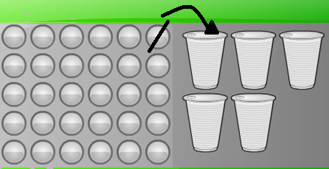
Instrucciones:

Necesitamos ayudar a Pablo a repartir 30 fichas en estos 5 vasos, poniendo en todos ellos igual cantidad de fichas.
Puedes utilizar distintas estrategias como ir colocando uno a uno los objetos en cada vaso ¡Inténtalo!!

Esta estrategia es muy lenta, ¿verdad?
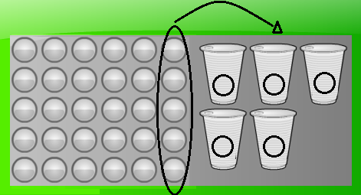
Otra estrategia es colocarlos de a varios y no de uno en uno, lo que permite resolver el problema de forma más rápida.
Entonces, como son 5 vasos, sacamos grupos de 5 y los repartimos de uno en uno:

¿Cuántas fichas puso en cada vaso?
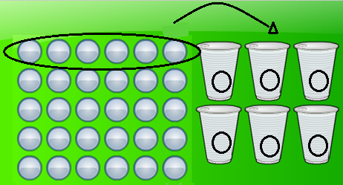
Es posible anticipar la cantidad de objetos que le tocará a cada vaso, antes de realizarlo. La división es la operación matemática que permite anticipar la cantidad de objetos que le tocará a cada participante en un reparto equitativo de objetos.
Mientras aprendemos a anticipar, reparte las fichas en los vasos para que cada uno reciba la misma cantidad. Como son 6 vasos, entonces sacamos grupos de 6 y los repartimos de uno en uno, hasta que se acaben las fichas.
¿Cuántas fichas puso en cada vaso?

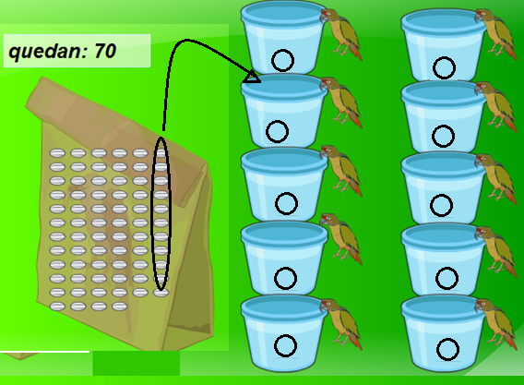
Ahora necesitamos repartir estas 70 semillas a cada uno de los loros. Como son 10 loros sacamos grupos de 10 semillas y las repartimos de una en una.
¿Cuántas semillas puso encada pocillo?

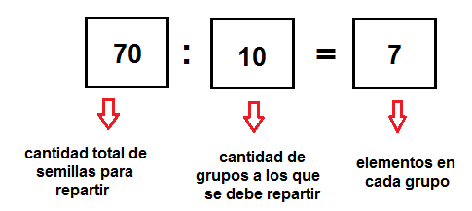
Expresado como división quedaría:

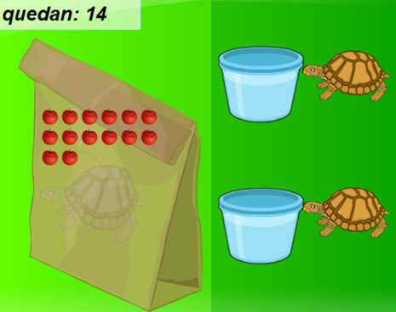
Sigamos ayudando a Pablo a repartir estas manzanas a cada tortuga. Como son dos tortugas, sacamos grupos de a dos semillas y las repartimos de una en una.
¿Cuántas semillas puso encada pocillo?

Expresado como división quedaría:
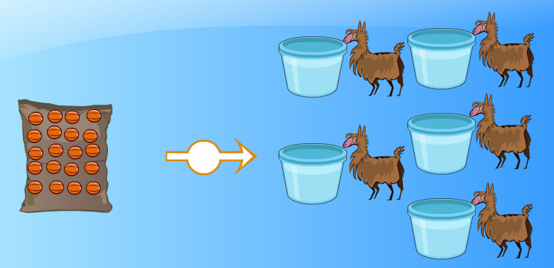
Y por último repartamos estas semillas a cada llama por igual.
¿Cuántas semillas puso encada pocillo?

Expresado como división quedaría:

¿Se repartió todo el alimento?

Muy buen trabajo, ahora te invito a desarrollar la página 58 y 59 del texto del estudiante donde podrás encontrar actividades que permiten relacionar la multiplicación con la división.
Una vez concluida la actividad , revisa tu trabajo comparándolo con el solucionario que está en la sección tareas.
¡ÉXITO!

